Una nueva iniciativa de la Asociación Española de Cirujanos,

Nace RED AEC, un proyecto que conecta a los cirujanos para potenciar y desarrollar su formación

- Fruto de la cooperación entre cirujanos y hospitales
- Una iniciativa de la Sección de Cirugía Mínimamente Invasiva e Innovación Tecnológica de la AEC
- Actualmente ya se han unido a este proyectos más de 250 profesionales y 100 hospitales de España

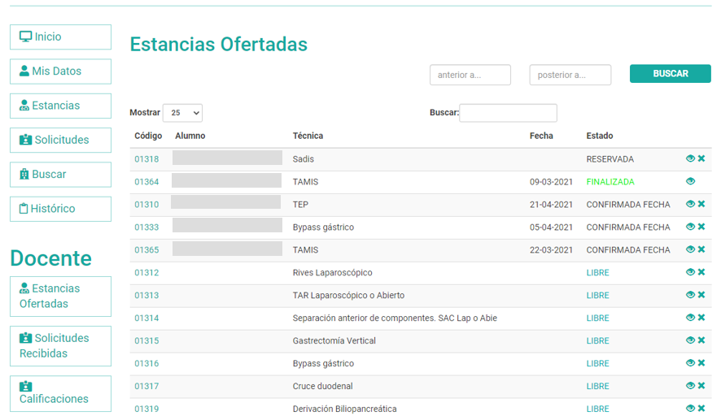
Madrid, 15 de junio de 2021. Las circunstancias de la crisis sanitaria han alterado en gran medida las oportunidades de formación de los residentes y especialistas en Cirugía, una disciplina que requiere docencia presencial. Muchos cursos se han visto suspendidos y los congresos, organizados para potenciar el desarrollo profesional, transformados al formato virtual.
Por ello, la Sección de Cirugía Mínimamente Invasiva e Innovación Tecnológica de la Asociación Española de Cirujanos ha puesto en marcha, tras tres años de trabajo, RED AEC, un proyecto dirigido a los socios de la Asociación, que nace con el objetivo de promover la colaboración entre profesionales y residentes que permita una formación quirúrgica estandarizada y al alcance de todos.
Este programa, también disponible en la app de la AEC, pone en contacto a cirujanos y residentes de Cirugía General y Aparato Digestivo, que quieran ampliar su formación en diferentes técnicas quirúrgicas, con otros cirujanos profesionales que puedan compartir su experiencia mediante sesiones de cirugía en directo, en quirófano en sus centros de trabajo.
A través de la página web o de la app el alumno puede solicitar estancias, docentes y hospitales para desarrollar sesiones de formación. Una vez haya rellenado la solicitud, que recibe la AEC, el docente se pone en contacto por mail con el alumno para acordar una fecha para realizar la sesión.
Este proyecto transversal posibilita el acceso a la formación de cualquier cirujano, miembro de la AEC, que quiera desarrollar su carrera en procedimientos específicos, en un área de capacitación determinada y de forma efectiva y práctica. Actualmente, ya son más de 250 profesores y 100 centros, repartidos por todo el territorio nacional, los que se han unido a este nuevo proyecto.
Para el doctor Miguel Toledano, coordinador de la Sección de CMI-IT de la AEC, “esta iniciativa, además de conectar a cirujanos y facilitar su formación, es una oportunidad para mostrar los avances en los sistemas de apoyo y tecnología quirúrgica de manera transversal. Además, todos los participantes que componen RED AEC, hospitales y cirujanos de reconocida trayectoria profesional y prestigio, han sido avalados por nuestra asociación para ofrecer una formación de la mayor calidad posible”.
Sobre la Asociación Española de Cirujanos
La AEC es una es una sociedad científica sin ánimo de lucro que tiene como finalidad contribuir al progreso de la cirugía en todos sus aspectos, promoviendo la formación, el desarrollo y el perfeccionamiento profesional de los cirujanos, procurando la mejor calidad en la asistencia a los pacientes y fomentando la docencia y la investigación. Fundada en Madrid en 1935, actualmente cuenta con más de 5.000 socios y colabora con otras sociedades y entidades científicas, participando activamente en órganos como la Federación de Asociaciones Científico Médicas Españolas (FACME), European Union of Medical Specialists (UEMS) y la Comisión Nacional de la Especialidad.
www.aecirujanos.es

ASOCIACIÓN ESPAÑOLA DE CIRUJANOS
Nuria Lilao
Teléfono: 91 302 28 60
Email: nuria.lilao@actitud.es

